0513

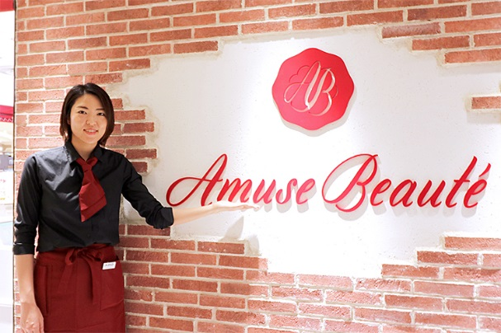
待望の2号店！「アミューズ ボーテ 池袋パルコ店」がOPEN！2018.05.13
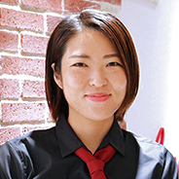
アミューズ ボーテ
化粧品バイヤー
細谷

（リード）大丸・松坂屋が手がけるビューティ アラカルト ショップ「アミューズ ボーテ」。国内外のコスメブランドが揃い、自由に試して、選べる新感覚のビューティショップです。今回、待望の2号店が4.20（金）、池袋パルコ本館2階にオープン！今日はその魅力をお伝えします♡

デパコスを中心に約20ブランドが揃っています！
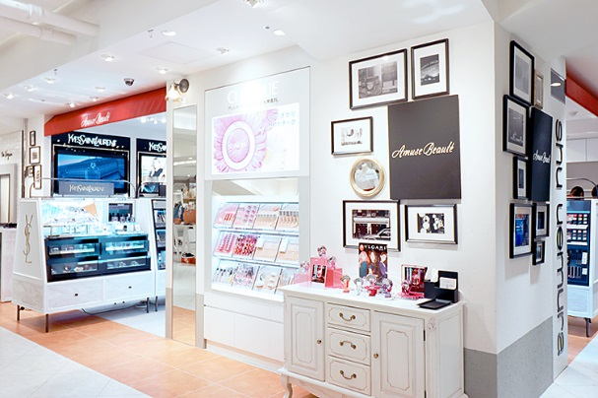

大丸京都店に続いて2号店となる「池袋パルコ店」では、デパコスを中心に約20ブランドをラインアップ。メイクアイテム、スキンケア、ヘアケアなど、気軽に試せる魅力的なアイテムをセレクトしました。明るく可愛い店内で、気になるブランドのコスメアイテムをいっきに見比べられちゃいますよ♡
池袋はデパコス激戦区だけど、意外と「アミューズ ボーテ」のようなセミセルフスタイルのコスメショップは少ないし、お店がオープンした池袋パルコ2階は、ファッションや雑貨など女の子が好きなお店ばかり♡だからいつでも気軽に立ち寄って、自由にお買い物を楽しんでほしいです♪

いろいろ試してお気に入りを見つけて♡
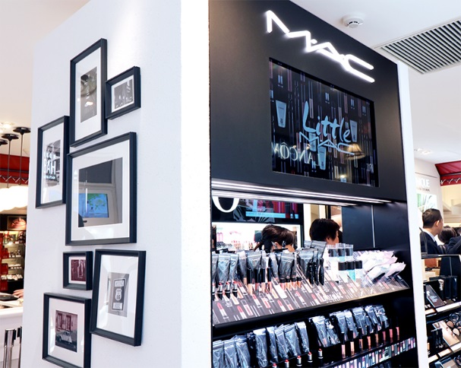

すべてのブランドがおすすめですが、代表的なブランドとしてあげるなら、こちらの〈M・A・C〉ですね。
もともとプロのメイクアップアーティストのためにスタートしたブランドだから、トレンド感満載で、カラー展開も豊富。いろんな色を試してみたい！とデパートのコスメカウンターは混雑していることが多いんです。その点こちらはセミセルフで、気軽にささっとお試しが可能♪いろんな色にトライして、お気に入りが見つけやすいんですよ♡

話題の“LITTLE M・A・C”もラインアップ。
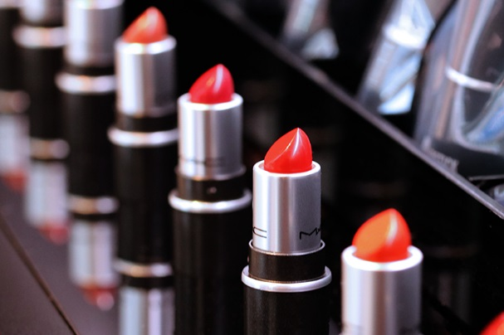

またアンダー1,500円で手に入る！と話題になっている〈M・A・C〉のスモールサイズ版“LITTLE M・A・C”も揃っています。〈M・A・C〉の人気リップスティックなどがお手軽価格で買えちゃうから、「いつもと違う色にトライしてみたい」という女の子の希望も叶えてくれますよ。可愛いサイズは、ポーチの中身をすっきりさせたい時にもぴったりです！

ジェンダーレスで使えるアイテムも豊富。

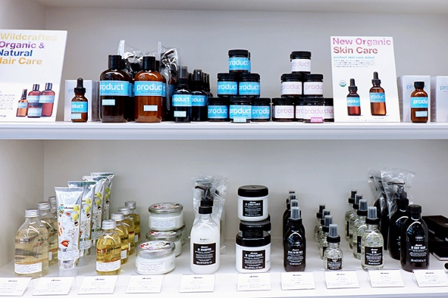
ヘアケアアイテムも豊富に揃っていますよ。注目は「アミューズ ボーテ 大丸京都店」でも大人気で、青いパッケージでお馴染みの〈ザ・プロダクト〉とイタリアのヘアケア・ブランド〈ダヴィネス〉です。
紫外線が強くなるこれからの季節は、肌だけではなく髪のケアも気になりますよね？〈ザ・プロダクト〉の「オーガニックヘアワックス」のように、男女問わず使えるアイテムも多いので、デートで立ち寄っていっしょに選ぶ、というのもいいですね♪

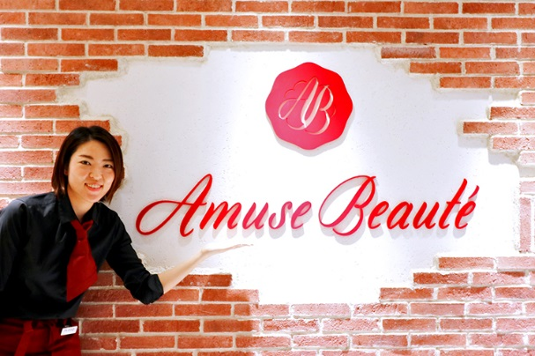

もちろんどれにしようか悩んだり、アドバイスが必要な時は、私たちスタッフに気軽に声をかけてくださいね。あれこれ気軽に試して、選んで、自分にぴったりの“キレイ”を叶う「アミューズ ボーテ 池袋パルコ店」で、コスメをどんどん楽しみましょう♪

